ARQUIDIOCESIS DE CALI

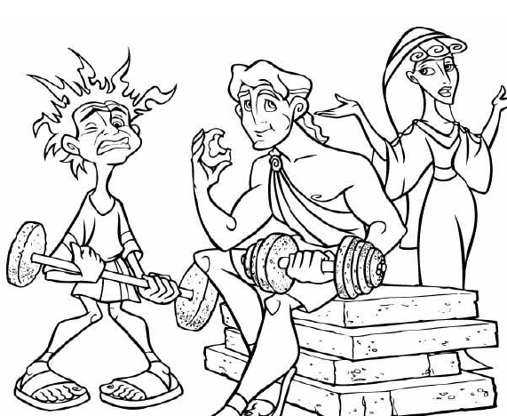

COLEGIOS ARQUIDIOCESANOS

GUIAS- TALLER

**ANO LECTIVO**

GRADO: DECIMO

AREA: CIENCIAS SOCIALES

PERIODO: PRIMERO

LOS PRIMEROS FILOSOFOS

**"La inteligencia es lo mas puro de todas las cosas. Tiene un**

**conocimiento total de cada cosa y es la maxima*fuerza.****"Anaxagoras*

Equipo Academico Pedagogico-Colegios Arquidiocesanos-Filosofia 1

|  |  |  |
| --- | --- | --- |
| **COLEGIO:** | **GRADO: DECIMO** | **AREA:** |
| **DOCENTE(S).** | **TIEMPO PREVISTO:** | **MORAS:** |

**1.-: INDICADORES DE DESEMPENO:**



**1.1** **Desempehos interpretativos**

• Identifico el sentido y la importancia de pensar filosoficamente en las

circunstancias actuales de nuestro mundo.

• Relaciono los principales problemas desarrollados por la ontologia con mi propia

experiencia y mi propia realidad.

**1.2** **Desempehos argumentativos**

• Argumento en torno al valor y a la importancia de mis propios cuestionamientos

como punto de partida para el desarrollo de un pensamiento filosofico.

• Explico las diferencias entre las diversas concepciones del mundo entre los

griegos y determine los niveles de acercamiento a las concepciones actuales, y

doy cuenta del vinculo esencial establecido por los filosofos actuales entre el ser

y los entes.

**1.3** **Desempehos propositivos**

• Desarrollo propuestas de pensamiento filosofico a partir de mi experiencia

personal y los avances de las distintas ciencias en la actualidad.

• Integro las diferentes explicaciones del mundo a mi forma particular de entender

y explicar los fenomenos naturales y elaboro reflexiones de caracter filosofico

sobre un tema de actualidad.

**2. ENSENANZAS**

2.1 **COMPETENCIAS:** Interpretativas. Argumentativa. Propositiva.

2.2 **HABILIDADES;** Inferencia proposicional, pronominaliazacion, definicion por

contexto, sinonimia y radicacion, caracterizacion, supraordinacion, infraordinacion,

inclusion, exclusion, contastacion, induccion, deduccion, etc.

**3. EJES TEMATICOS:**

**4.** La base de la filosofia antigua: los primeros filosofos. Socrates y Platon: teoria

politica y antropologica. El modelo aristotelico. El ser humano en Aristoteles. La

etica y la politica en Aristoteles. Filosofia helenica. La pregunta por el ser en los

primeros filosofos. La pregunta por el ser en la Grecia clasica. La explicacion de la

naturaleza en la filosofia griega antigua. Teoria del conocimiento en la filosofia

griega clasica

**5. didactic AS:**

Didactica comprehensiva. Didactica interrogativa. Didactica expresiva.

Didactica socratica. Didactica constructivista. Didactica explicativa. Didactica colectiva.

2

Equlpo Academico Pedagogico-Colegios Arquldiocesanos-Fllosoffa

**PRUEBA DIAGNOSTICA:**



**•** **Interpretativa:** Identificar, Reconocer, Clasificar distintas propuestas filosoficas.

**•** **Argumentativas:** Plantear causas, relaciones y explicaciones, en forma contextualizada de diferentes propuestas

filosoficas.

**•** **Propositiva** : Plantear alternativas, indicar soluciones o posibilidades de accion y de reflexion frente a distintos

problemas y propuestas filosoficas

1. ,i,Yo estoy construido de?

a) Agua.

b) Fuego.

c) Aire.

d) Cualquier cosa.

Porque_

2. El sentido que tiene la vida es:

a) Vivirla.

b) Morir.

c) Crear.

d) Pensar

Porque_

3. Las siguiente pareja de palabras que mayor relacion tienen son:

a) Amor-nobleza.

b) Voluntad-libertad.

c) Pensar- actuar.

d) Bello - manualidad

Porque_

4. El ser humano adquiere conocimiento:

a) Antes de nacer.

b) A partir de su nacimiento.

c) Desde que entra a la escuela.

d) A medlda que vlve.

Porque_

5. Que motlva al ser humano a fllosofar:

a) La capacldad del entendlmlento.

b) La busqueda de expllcarnos lo que es.

c) El mledo a lo desconocido.

d) Las ganas de compllcarlo todo

Expllco mi eleccion:_

6. Tu eres un compuesto :

a) Alma-cuerpo.

b) Cuerpo-mente.

c) Mente-alma.

d) Materia-cuerpo.

Expllco mi eleccion:

7. SeleccionolO palabras claves de esta prueba diagnostica

8. Con las anteriores palabras construyo un texto con sentido, argumentando cual podria ser el origen de

todo lo que existe.

9. Pienso en tres titulos para mi texto.

Equipo Academico Pedagogico-Colegios Arquidiocesanos-Filosofia 3

GUI'A-TALLER N° 1

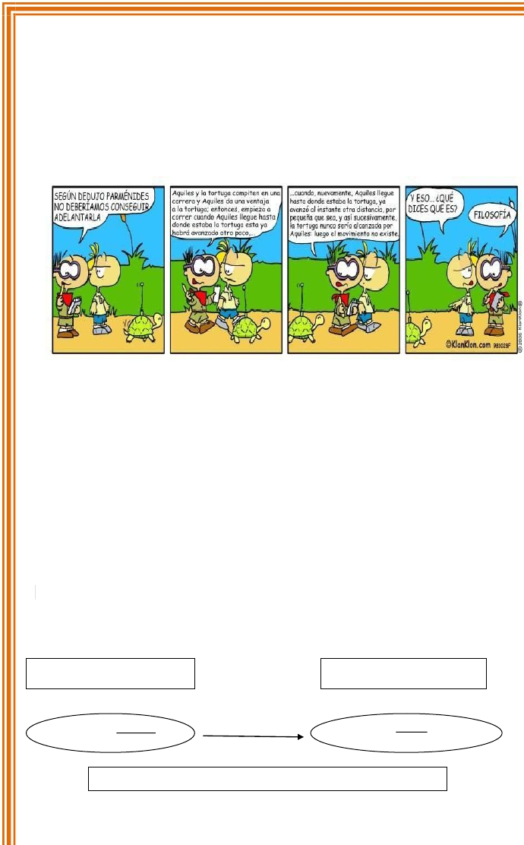

"LOS PRIMEROS FILOSOFOS"

TIEMPO PREVISTO: semana_del_al_de_Moras de trabajo: ___

1.**FASE AFECTIVA:** actividad de motivacion.

L60 la Sigui6nt6 caricatura....c0mpart0 tuscomentahos,

SEfiUNDEpUJO P/1RMEN1DE5

MOtJEBEfilAMOSCOMSE&UIi

**Aquiles y !□ cn uiu**

**c<irTcra y Afljiles da una I'erttoja**

**g Id tqrji�ci, cntqnccj, �rppf�ni 0**

***ciirrtr* cimucIa*Atfuilts IJague* h<i9ta/**

**dontfe sstaba Ifl tortuga esto ya**

..cuiindt, rikjevdtnerite, lle�uf

**hostn donda estuba la tchrtugn, vn**

**ttvaniifll irstfl/ite otra distflruiia, por**

pe(Hi6fta**que** ego,**y flsf siicesivamenfe,**

**Iq Tortj�c nurcn fer>a dlccizada per**

**AquilsS: luegs el nwvirnicntj no**

***■i***

***2.*** PROPOSITO EXPRESIVO: Que yo construya argumentos escritos y orales, dando razon del origen

mismo de la filosofia en Grecia, demostrando la condicion inherente de la fliosofia en el ser humano.

3. EVALUACION: INDICADOR DE DESEMPENO:

• Comprendo el sentldo que tenian los mltos en las primeras explicaclones respecto del origen del mundo.

• Argumento en torno al valor y a la Importancla de sus proplos cuestlonamlentos como punto de partlda

para el desarrollo de un pensamlento fliosoflco

• Integro las dlferentes explicaclones del mundo a su forma particular de entender y explicar los fenomenos

naturales.

**4.-FASE COGNITIVA** - claridad cognitiva:

**DEL MITO AL LOGOS**

**Al dar explicaclones** **con el logos, que es un dlscurso argumentado y verlflcable**

**cuyo contexto es el de la discusion plural, se abandonan las explicaclones dadas**

**por el mito, que es un relato no verificable y tradicional, de acuerdo con los**

**historiadores que confieren este paso a los primeros filosofos.**

**Que es un discurso argumentado y**

**verificable cuyo contexto es el de la**

**Explicaclones con logos**

**Abandonar**

**Que es un relato no verificable y**

**tradicional.**

**Explicaclones con mito**

**De acuerdo con los historiadores que confieren este paso a los primeros filosofos.**

Equipo Academico Pedagogico-Colegios Arquldlocesanos-Fliosoffa

El origen de la filosoffa griega hay que buscarlo en el paso del Mito al Logos, de una

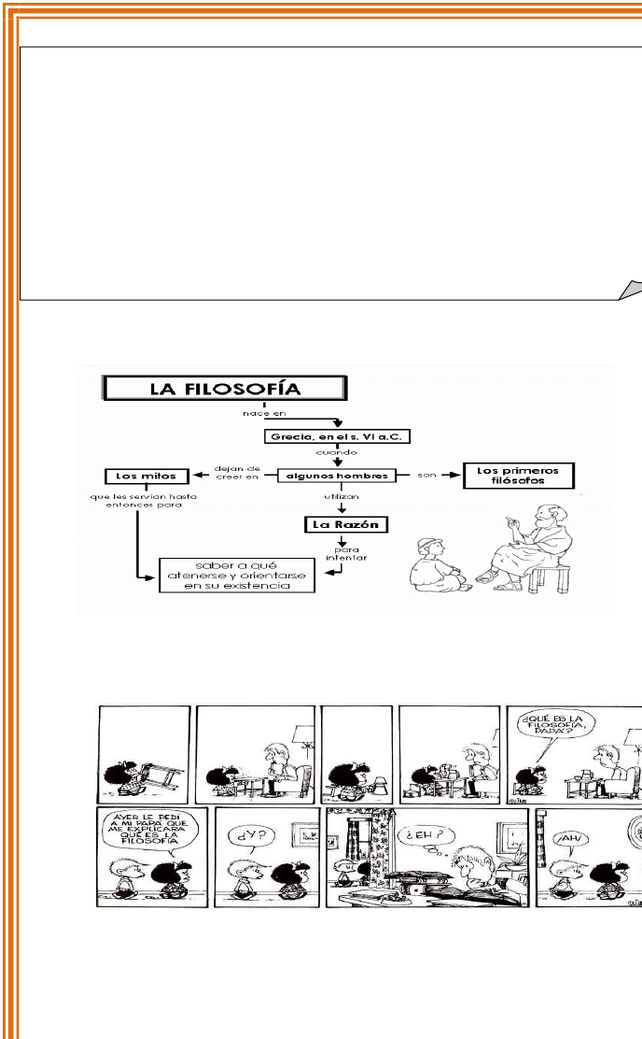

explicacion mftlca de la realidad a una expllcacion raclonal de la mlsma. El naclmiento

de la filosoffa griega se produce al preguntarse los pensadores por lo que estan viendo,

por el Universo, por la Naturaleza: sienten curiosidad por saber que es esa Naturaleza,

en que consiste, cual es su origen.

Esta es una pregunta raclonal, sometida al analisis de la razon, y no a la autoridad

basada en el Mito Y se hacfan preguntas por lo que vefan, por el sol, los astros, el dfa,

la noche, etc., y en todo esto buscaban un principio material, a partir del cual podrian

explicar todo lo que se manifiesta en la naturaleza, incluido el Hombre. Este

cuestionarse las cosas es una de las caracteristicas que definen al Hombre: su

capacidad y necesidad de interrogarse, de poner en tela de juicio las cosas y a si

mismo. El resultado es una respuesta, un intento coherente de explicar la realidad, el

Todo, el universo de cosas que suceden a su alrededor.

5.-FASE EXPRESIVA

**LA FILOSOFIA**

r>cj-ce erv

Grecici. en el s. VI ci.O.

■ck�orTdo

]

Los mitos

<HU-e Ees servpori hasta

dejon. cJe

creer err

_�_

cilgunos homliMes

-T-

ui ilczan

Los primeros

filosofos

entonces poro

I Lci Razon 1

paro

intentar

saber a

atenerse V orierrtarse

en sb_> exis+encia

5.1.-LEO, COMPREHENDO Y ESCRIBO

Utilizo mi cuaderno

1. Leo la siguiente gr�ica, siguiendo las lineas y escribo.

2. Elaboro mi propia caricatura (3 vihetas) que le responda a Mafalda su

pregunta.

3.-Escribo la respuesta partiendo de mi opinion.

- �La vida surgio de que? �De la nada o de ser creador, o de una explosion?

- �De donde son tus padres? �Cual es la primera persona de tu familia en llevar tu

apellido? �De donde vienen tus abuelos?

4.-Estoy en el campo. Observe todo lo que hay. Escribo el origen de todo esto.

Equipo Academico Pedagogico-Colegios Arquidiocesanos-Filosofia

**Gracias por evaluar Wondershare PDF Converter Pro 4.0.5.**



**Sólo puedes convertir 5 páginas en la versión de prueba.**

**Para conseguir la versión completa, pide el programa desde:**

[*http://cbs.wondershare.com/go.php?pid=1032&m=db*](http://cbs.wondershare.com/go.php?pid=1032&m=db)